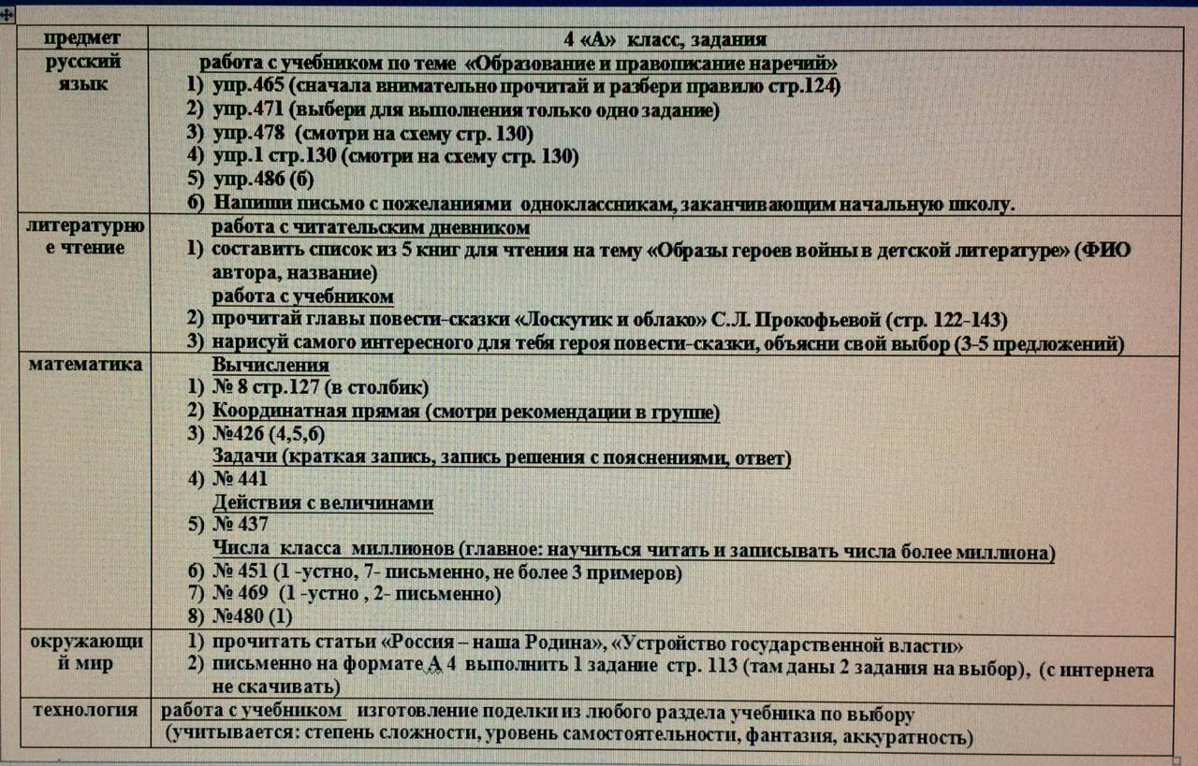
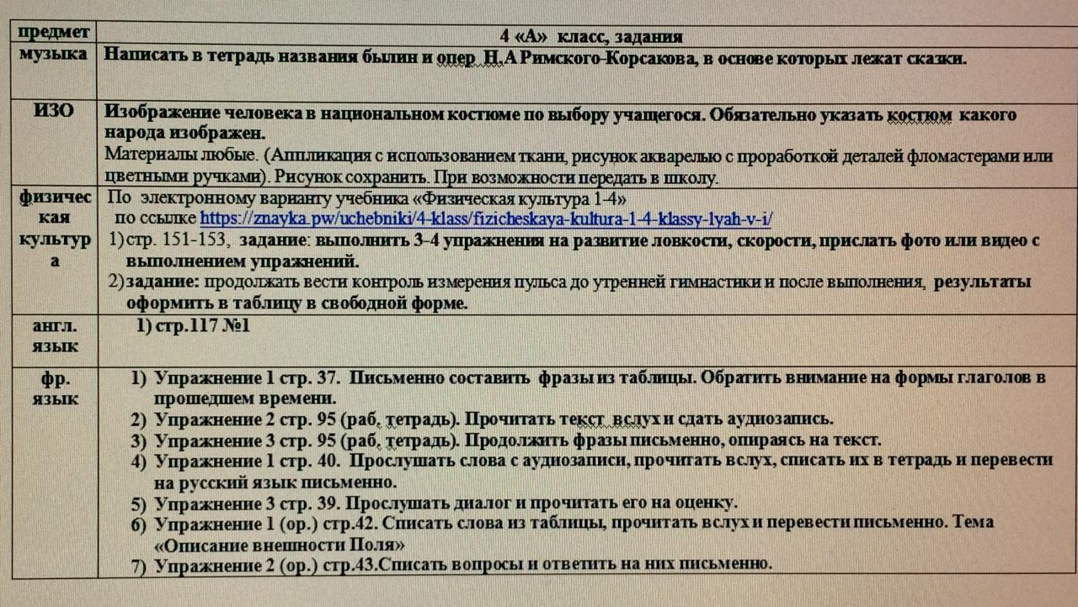

Список литературы для 5 класса
1. Мифы народов мира («Мифы Древней Греции», «Славянские мифы» и др.)
2. Русские народные сказки («Царевна-лягушка», «Три царства», «Марья-Маревна» и др.)
3. Сказки «Тысяча и одной ночи» («Путешествия Синдбада-морехода»)
4. Басни И. А. Крылова
5. А.С. Пушкин «Руслан и Людмила»
6. Н.В. Гоголь «Вечера на хуторе близ Диканьки» («Ночь перед Рождеством»)
7. Э.Т. Гофман «Щелкунчик и Мышиный король»
8. В.Г. Короленко «В дурном обществе»
9. И.С. Тургенев «Муму»
10. О´Генри «Вождь краснокожих»
11. М.Ю. Лермонтов «Бородино»
12. А.П. Платонов «Волшебное кольцо»
13. А.П. Чехов Рассказы: «Пересолил», «Злоумышленник»
14. Ш. Перро «Сказки» (полный вариант, с моралью после сказок)
15. Г.Х. Андерсен. Сказки. «Снежная королева», «Соловей»
16. Дж. Родари «Сказки по телефону»
17. Л. Кэрролд «Алиса в стране чудес»
18. Дж.Р. Толкин «Хоббит, или Туда и обратно»
19. Ф.М. Достоевский «Мальчик у Христа на елке»
20. Рассказы о животных (Б. Житков, Сетон-Томпсон, Дж. Даррелл)
21. В.П. Астафьев «Васюткино озеро», «Конь с розовой гривой»
22. К. Булычев «Приключения Алисы» («Девочка с Земли», «Заповедник сказок», «Козлик Иван Иванович» и др.)
23. Т. Янссон «Последний в мире дракон»
24. Д. Дефо «Робинзон Крузо»
25. Р.Э. Распе «Приключения барона Мюнхгаузена»
26. А. Линдгрен «Приключения Калле Блюмквиста»
27. М.Твен «Приключения Тома Сойера»

